ОУ "Св. Климент Охридски"
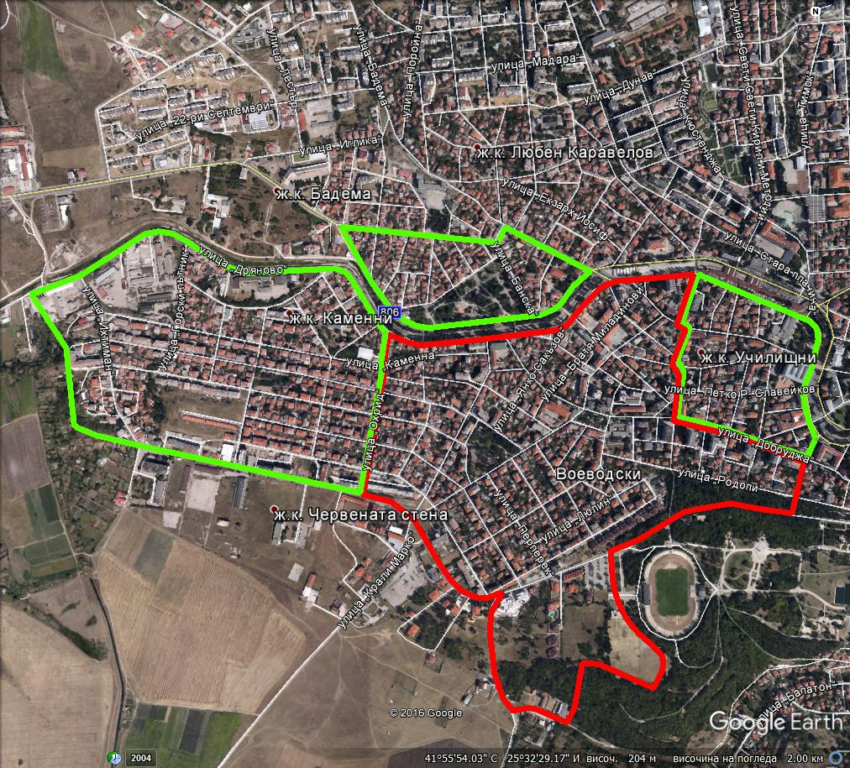

чист район
- бул. "България" №52 - №120, ул. "Кавала" №1 - 11, ул. "Епископ Софроний" - четни, ул. "Добруджа" №23 - №47,
ул. "Арда" - четни, ул. "Панорама", м. "Ямача", ул."Охрид" - нечетни

смесен район
- кв. "Каменец" – ОУ „Св.Климент Охридски“, СУ „Св.П.Хилендарски“, ОУ „Хр.Смирненски“
- ул. "Дряново" - нечетни, бул. "България" №36 - №50, ул. "Охрид" - четни, ул. "Панорама" – нечетни - ОУ „Св.Климент Охридски“, ОУ „Св.св.Кирил и Методий“
- бул. "България" № 124 - №146, ул. "Добруджа" №14 - №38, ул. "Веслец" №1 - №3, ул. "Епископ Софроний" №3 - №5,
ул. "Кавала" №2 - №4 – ОУ „Св.Климент Охридски“, СУ „Васил Левски“
- ул. „Банска“, ул. „Царевец“, ул. „Петър Берковски“, бул. :България“, ул. „Руен“ - ОУ „Св.Климент Охридски“,
ОУ „Св.св.Кирил и Методий“
Приложение № 1
Карта с райони на училищата в град Хасково

